**DỰ Án Web Bán Giày**

**Đề tài: Web bán giày.**

Thành viên gồm có **3 bạn**:

**Nguyễn Đình Phúc, Minh Kiệt, Minh Quang.**

Chức năng trang web:

**-Trang chủ:** 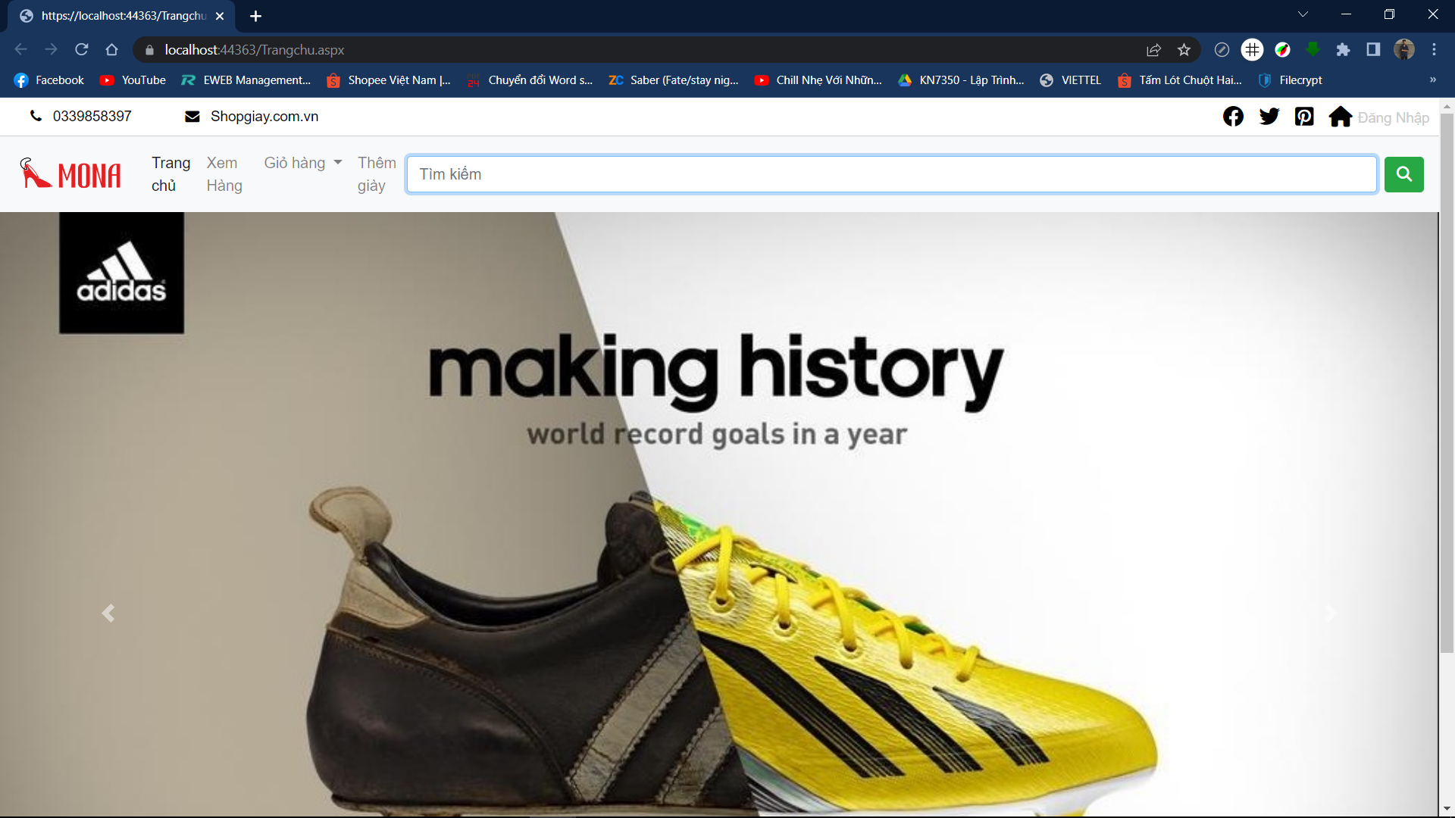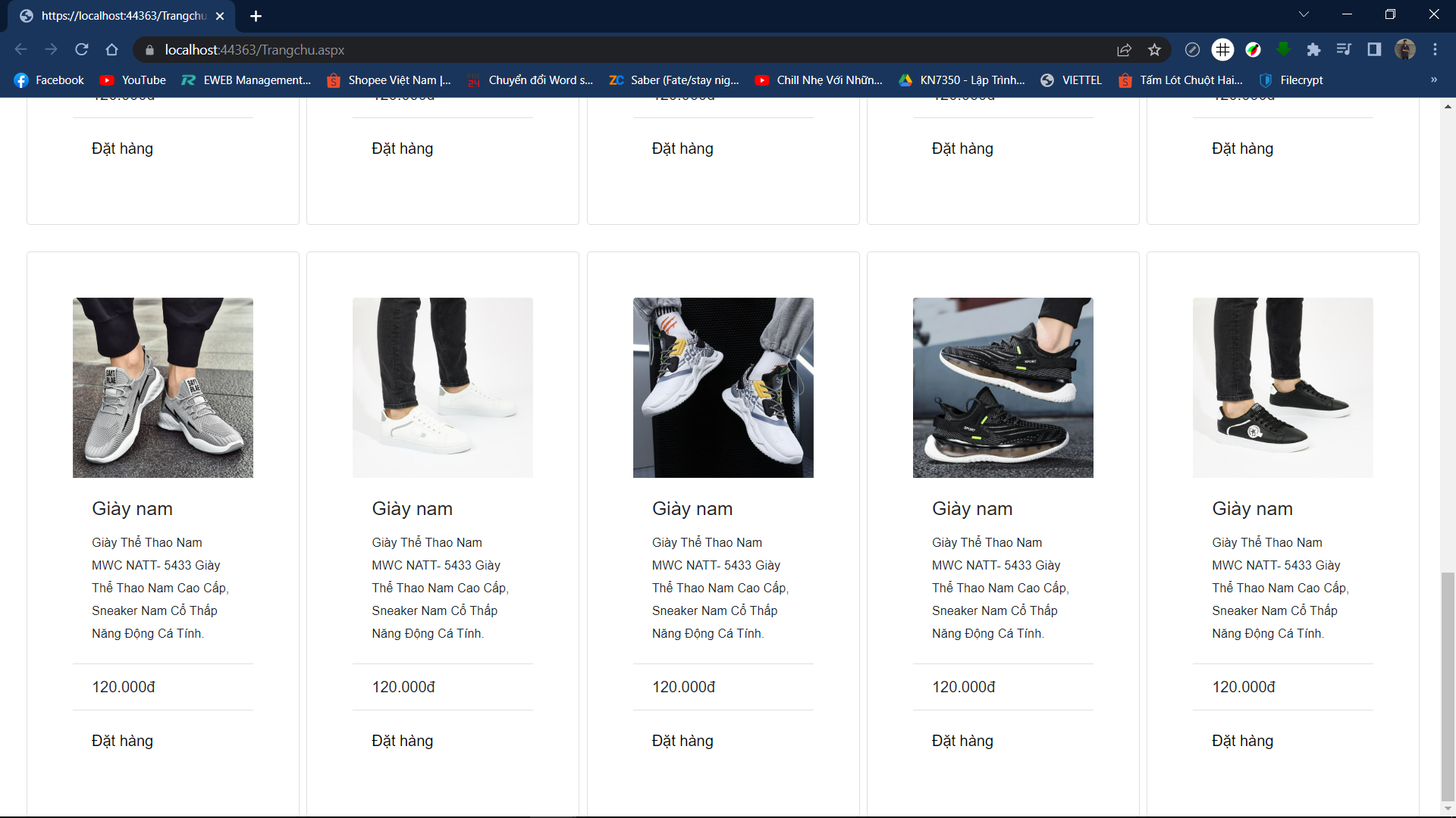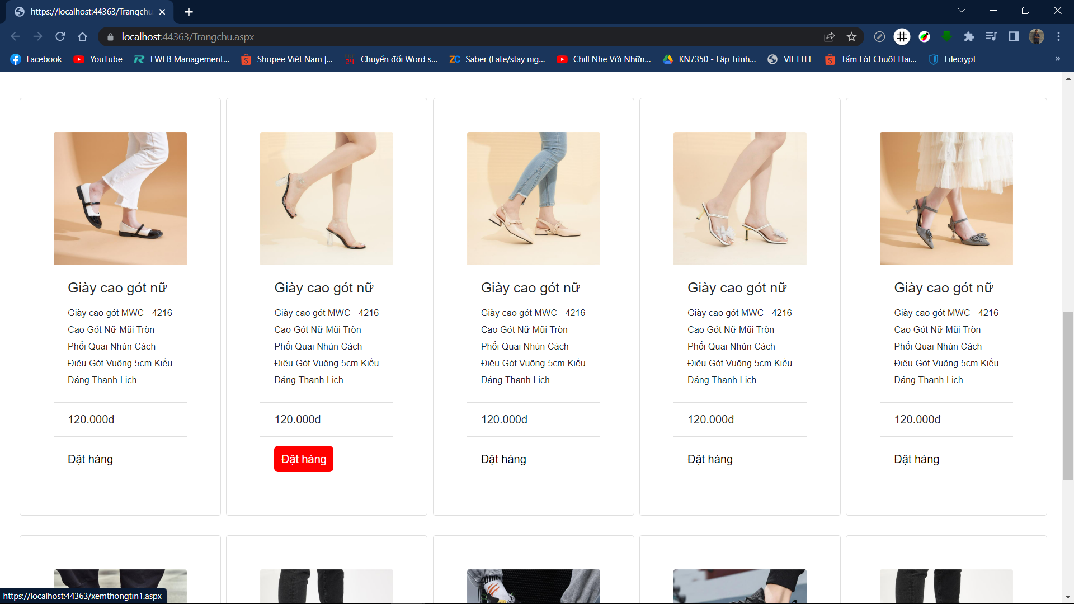

**-Tìm kiếm sản phẩm, Thêm, Sửa, Xoá**. 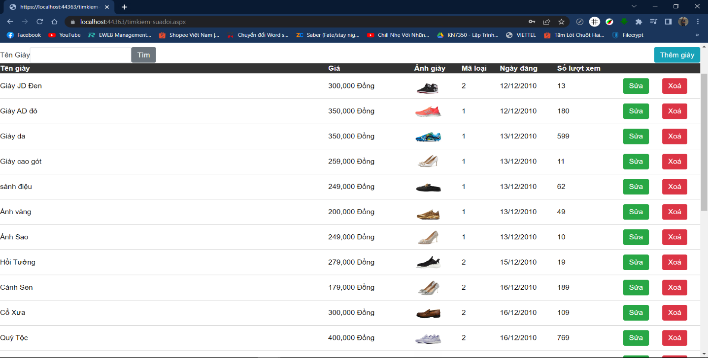

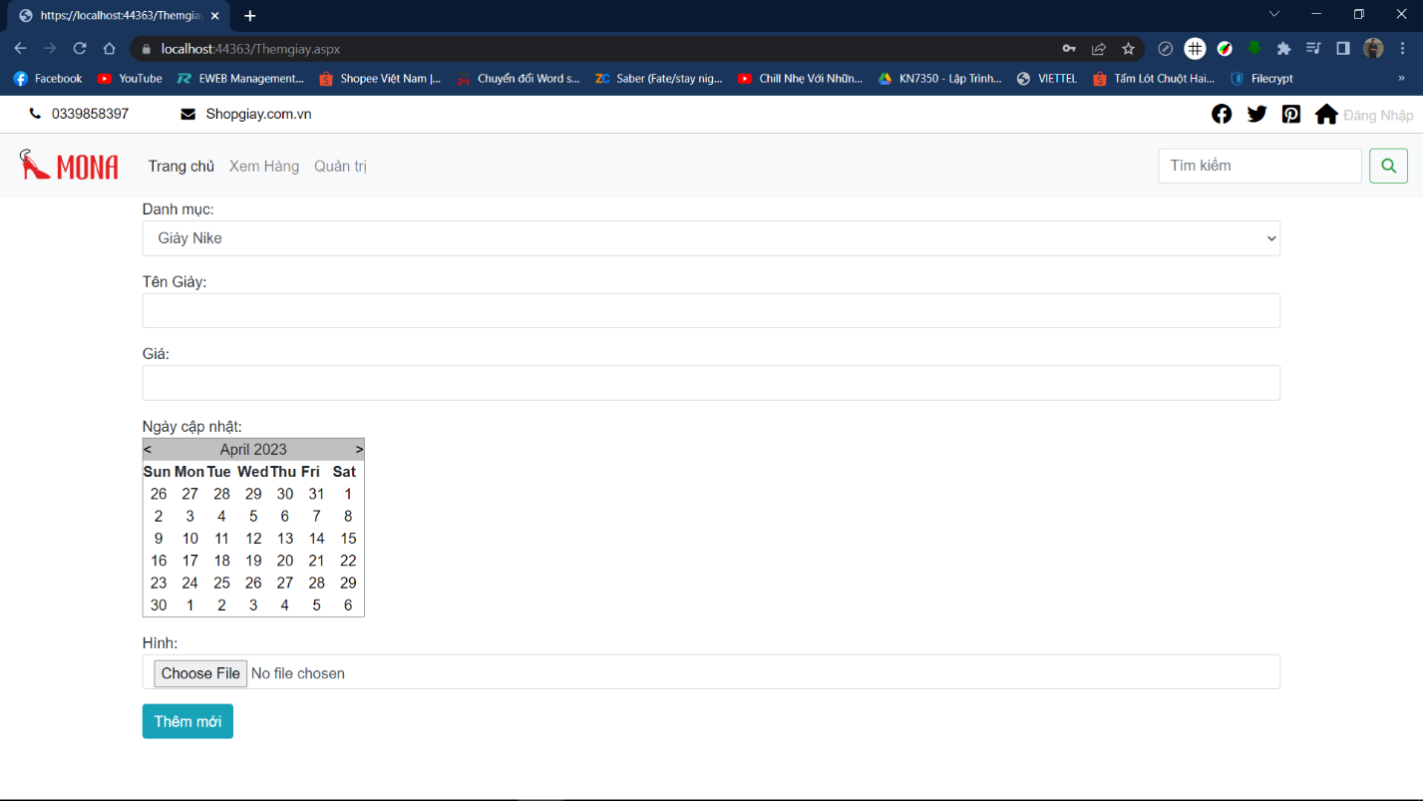

**-Xem Thông tin mặt hàng khi click vào img và đặt hàng.**

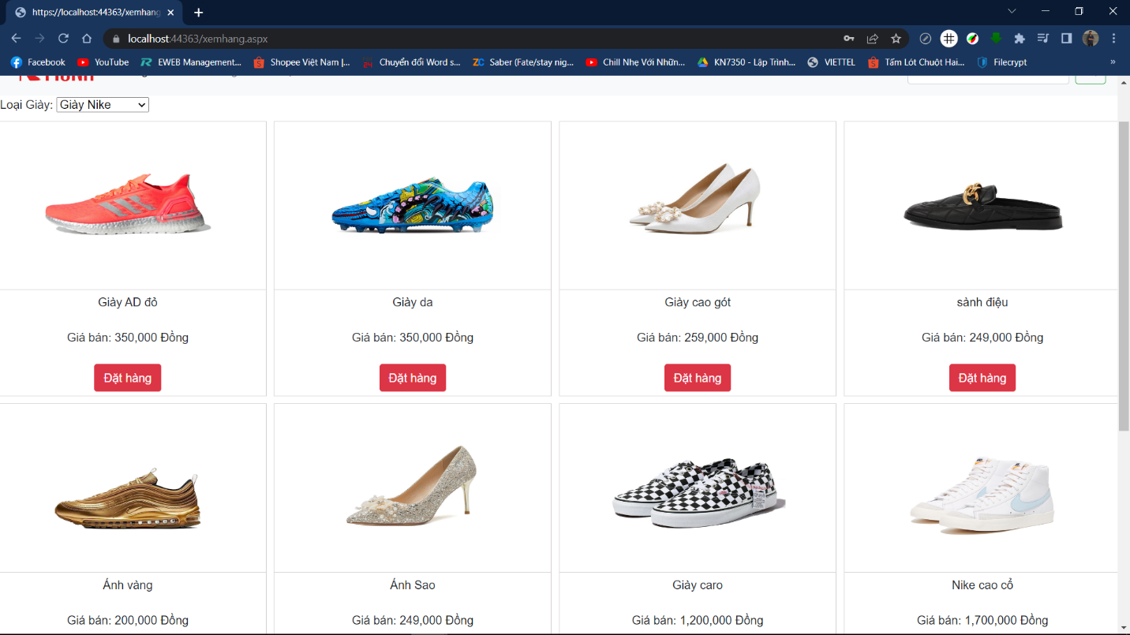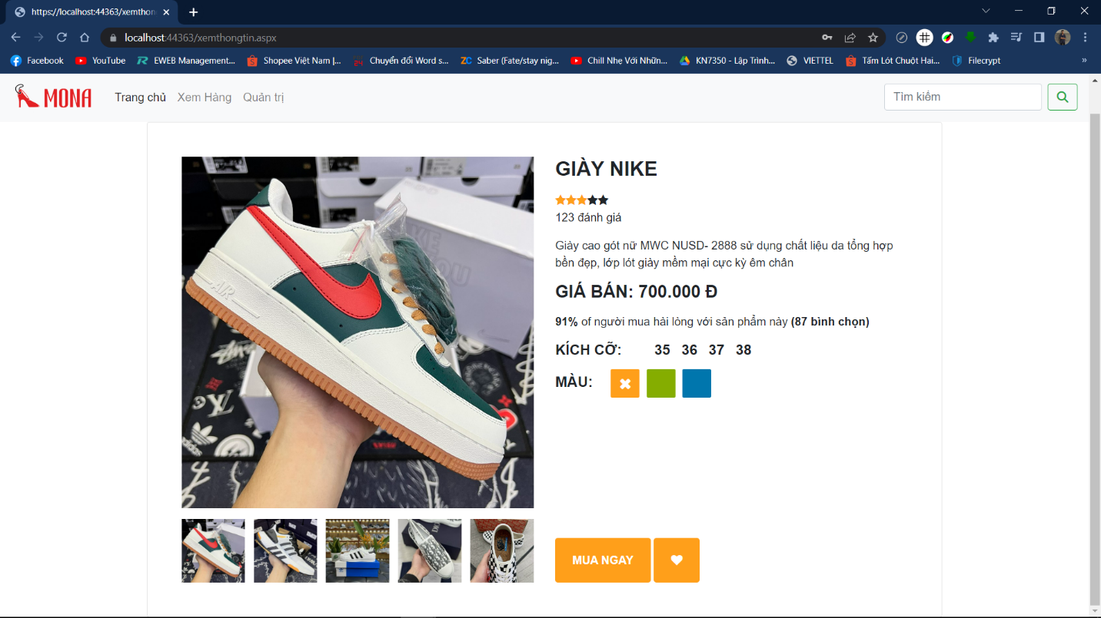

**-Danh mục xem hàng, khách hàng lựa chọn được loại giày cần xem.**

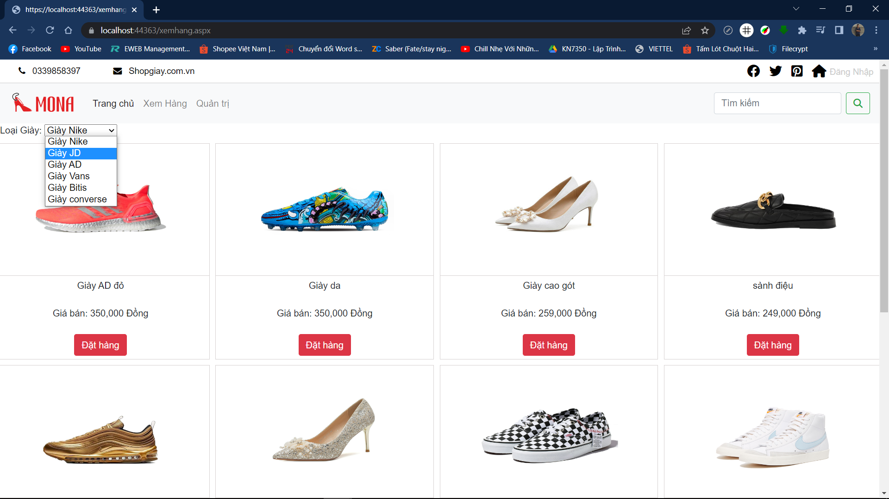

**-Hiển thị mục login khi khách ấn vào đăng nhập.**

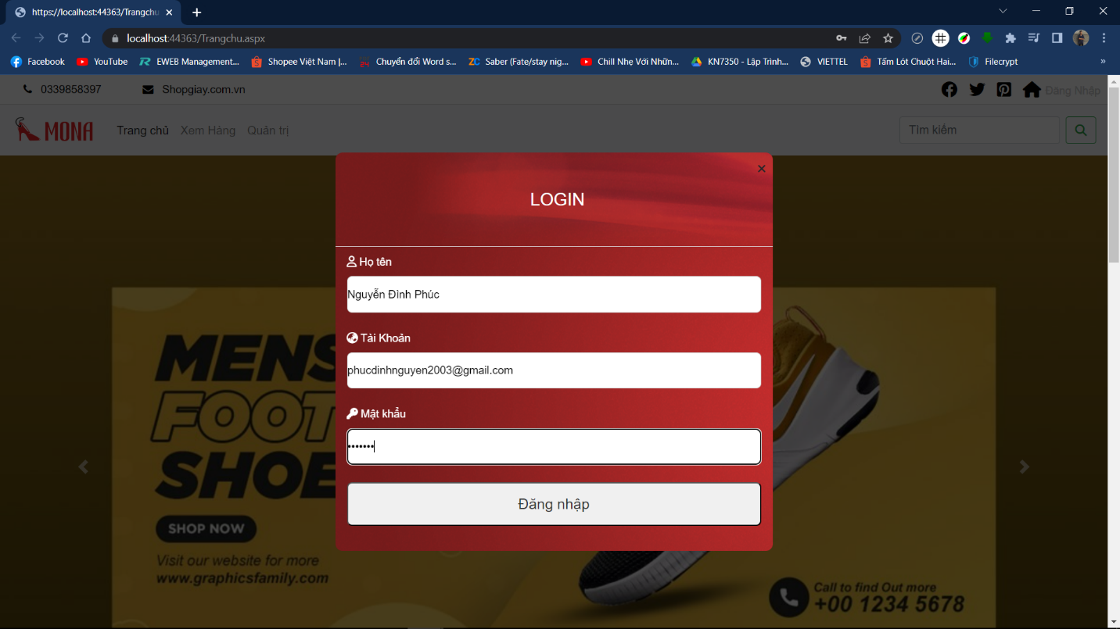

**Nhiệm vụ của từng thành viên:**

**Minh Quang**: Thiết kế trang xem thông tin sản phẩm, hỗ trợ bạn Kiệt làm database và đóng góp ý tưởng làm giao diện.

**Minh Kiệt**: Phụ trách quản lý và sửa đổi database, kết nối database. Tìm kiếm các hình ảnh liên quan đến sản phẩm và giao diện

**Đình Phúc**: Lên ý tưởng, Dựng base, Thiết kế tổng quan trang web bằng HTML, CSS, JS, Bootstrap & Responsive. Dùng công nghệ Asp.net, lập trình C# để thực hiện các chức năng đã nêu.

**Các chức năng chưa thực hiện:**

1. Xem hàng cần xem bằng list danh mục trên phần header thay vì dropdown

2. Chia khách hàng và admin, chỉ có admin login mới đc thêm xoá sửa trong trang quản trị

3. Giỏ hàng sẽ hiện thông tin loại sản phẩm khách đã ấn nút đặt hàng.